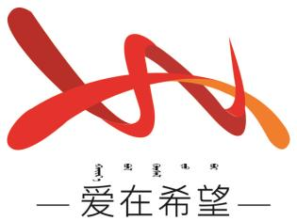
通辽经济技术开发区
新城街道希望新城社区工作简报

主办：希望新城社区党委 2026年4月7日
学习《习近平谈治国理政》第五卷
为深入学习贯彻习近平新时代中国特色社会主义思想，精准把握新征程全面深化改革的核心要义，推动理论学习成果转化为社区治理实效，2026年4月7日，希望新城社区组织开展《习近平谈治国理政》第五卷第二章的专题学习会。
学习会上，社区副书记王艳朝带领全体人员原原本本研读原文，重点阐释了本章核心内容。进一步全面深化改革的总目标是坚持和完善中国特色社会主义制度、推进国家治理体系和治理能力现代化，学习围绕改革总要求展开，深入解读了坚持社会主义市场经济改革方向、以人民为中心的发展思想及系统推进各领域改革的重要内涵。在交流中，大家围绕党建引领基层治理，分享如何以改革思维化解物业矛盾纠纷；网格员结合日常民生服务工作，交流如何通过流程优化提升便民服务效率，让改革举措更接地气。
最后，大家纷纷认为，社区是改革落地的“最后一公里”，必须始终把人民需求贯穿改革全过程。下一步，希望新城社区将持续深化《习近平谈治国理政》第五卷的学习贯彻，把全面深化改革要求融入日常工作，以实干担当破解基层治理难题，为推进基层治理现代化贡献社区力量。
【影像资料】
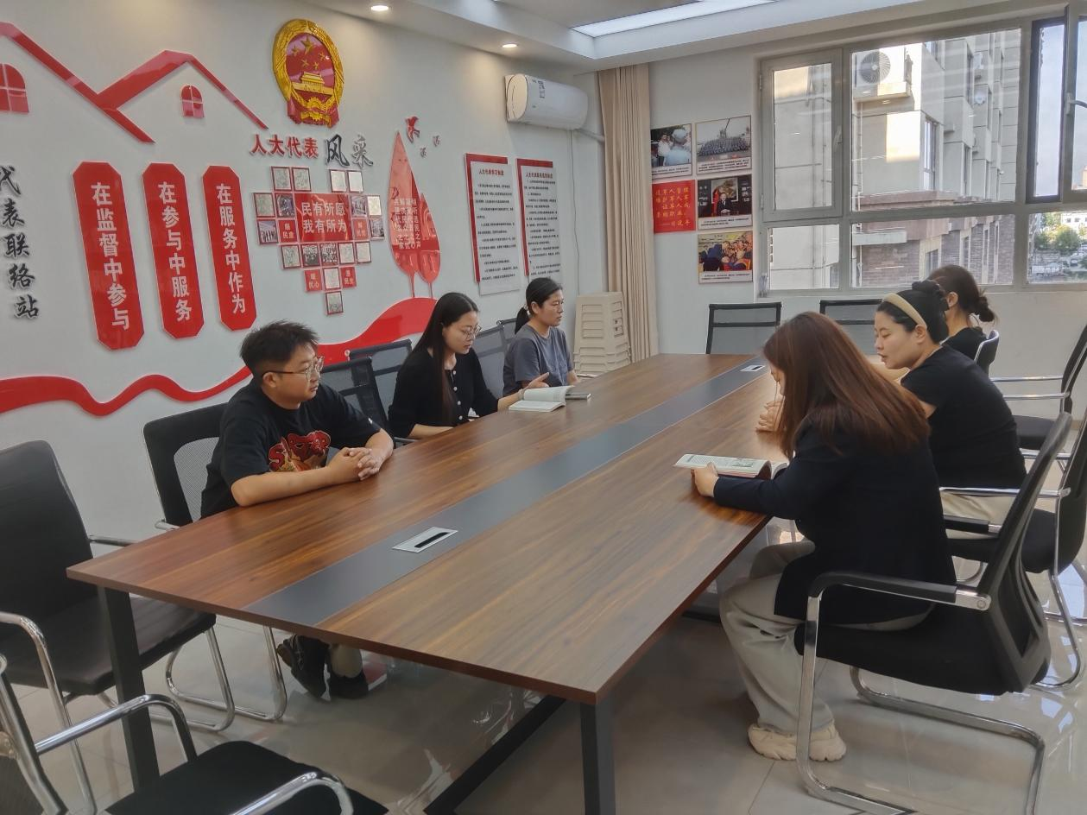
图一：2026年4月7日开展集中学习
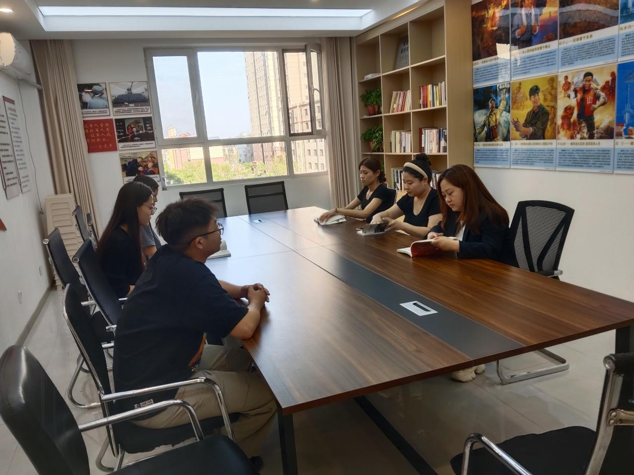
图二：2026年4月7日开展集中学习

